**Activité d’initiation à la robotique**

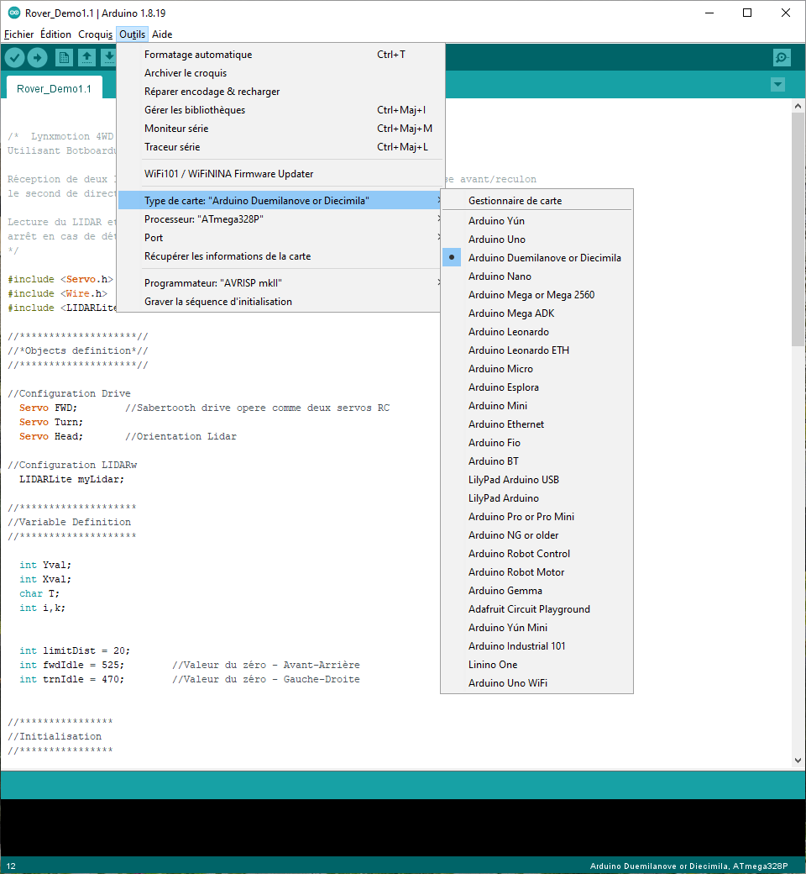**Étape 1 : Sélectionner la carte**

Dans l’application Arduino, dans Outils/Type de carte, sélectionner la carte Duemilanove or Diecimila

**Étape 2 : Sélectionner le port**

Vérifier le numéro du port COM nommé « Serial USB » dans le gestionnaire des périphériques de Windows

Sélectionner ce port dans l’application Arduino et dans l’application de commande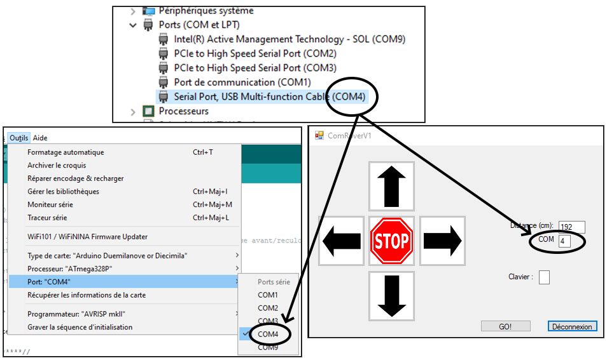

**Étape 3 : Téléverser et activer**

Cliquer sur le bouton « Téléverser ». Lorsque le téléversement est terminé, mettre le Rover à « ON »

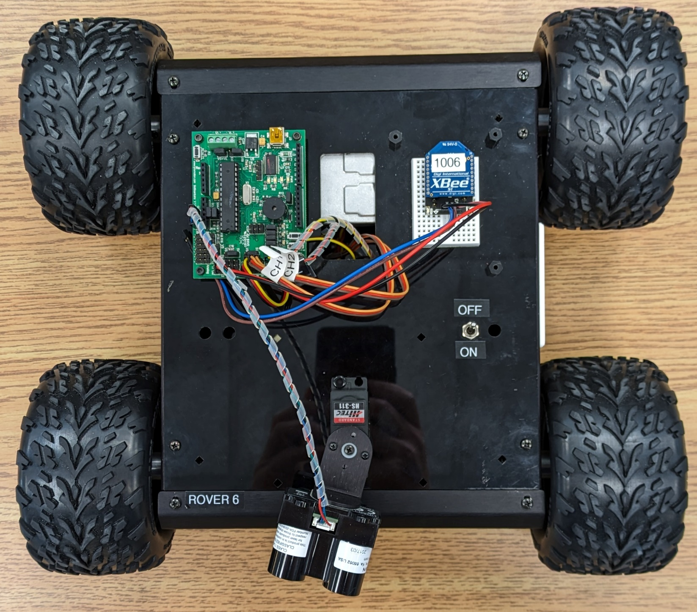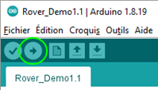

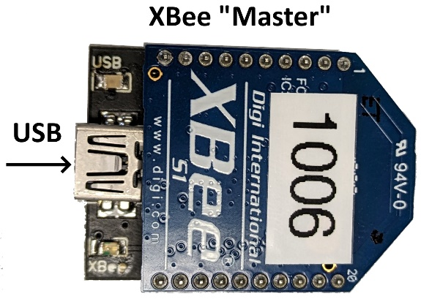**Étape 4 : Télé-opération**

* Remettre le Rover à « OFF »
* Débrancher le câble USB de sur le Rover
* Brancher le câble USB sur le module XBee « Master »
* Connecter les fils de communication entre le XBee du rover et le microcontrôleur.

**IMPORTANT : Le « Rx » de l’un vas dans le « Tx » de l’autre.**

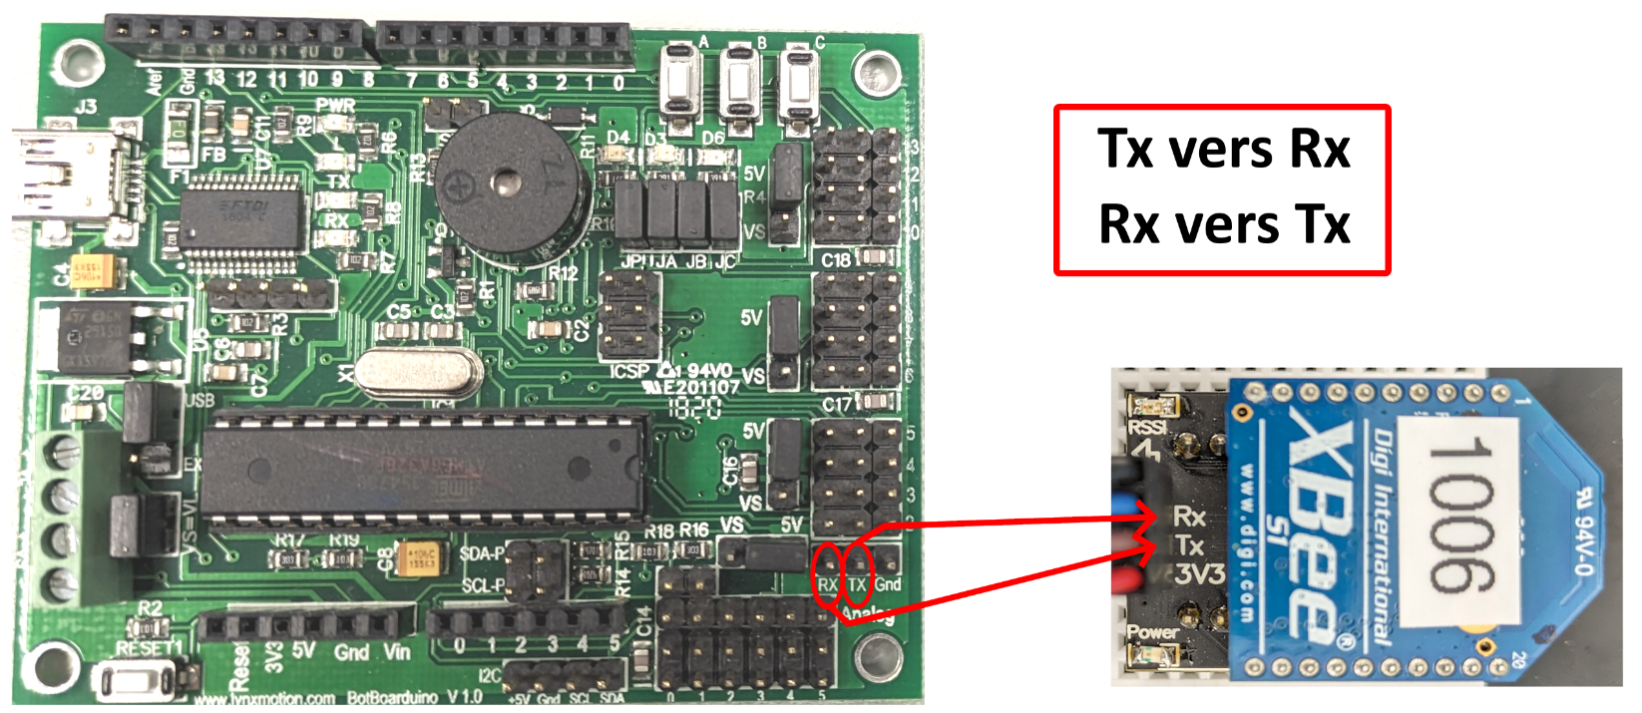

* Changer le port COM dans l’interface de commande pour le numéro du port « Silicon Labs CP210x »

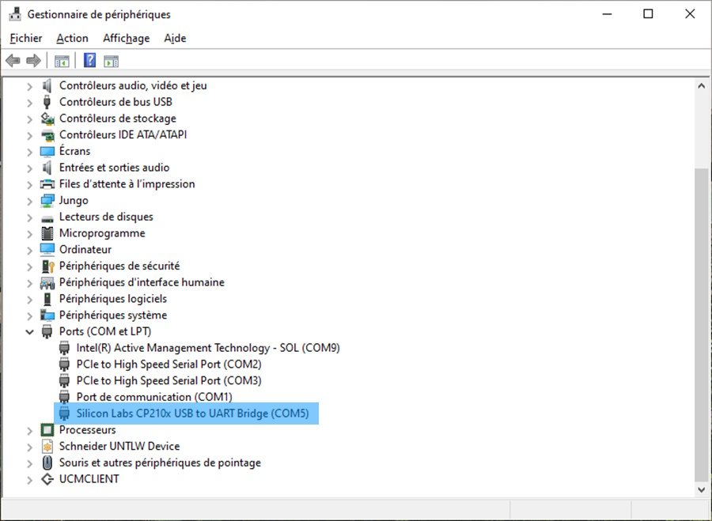

* Mettre le Rover à « ON »